**PEMROGRAMAN PERANGKAT BERGERAK**

**APLIKASI OLAHRAGA**

*Disusun Untuk Memenuhi Ujian Tengah Semester Mata Kuliah*

*Pemrograman Perangkat Bergerak*

Kelompok :

Erlan Darmawan (1406044)

Muhammad Tsani Alrosid (1406089)

Prodi Teknik Informatika C



**SEKOLAH TINGGI TEKNOLOGI GARUT**

Jl. Mayor Syamsu No. 1 Telp. (0262) 232773 - Fax. (0262) 232332

Tarogong Kidul Garut – 44151

**2017**

1. Halaman Login

Untuk username dan password sudah di atur yaitu : username = admin dan password = admin

Tampilan :

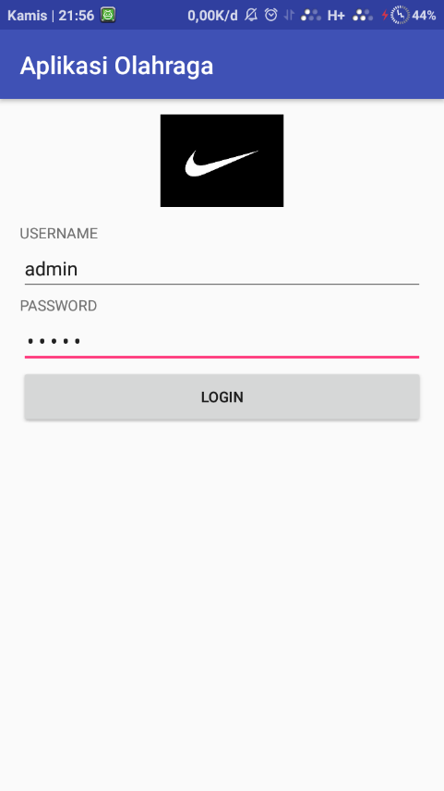

2. Halaman Menu Utama

Tampilan :

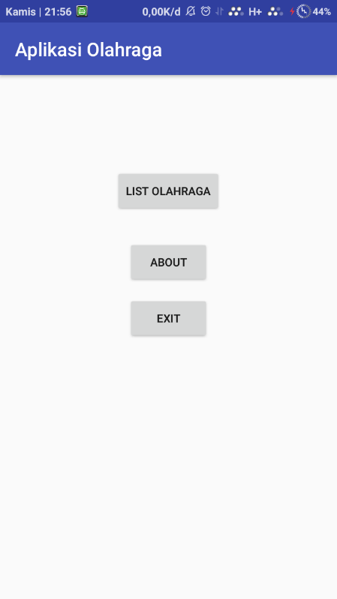

3. Halaman List Olahraga

Tampilan :

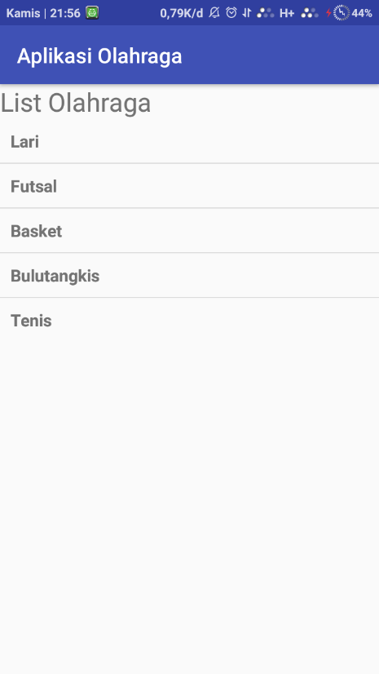

4. Halaman Detail Aktifitas Olahraga

Tampilan :

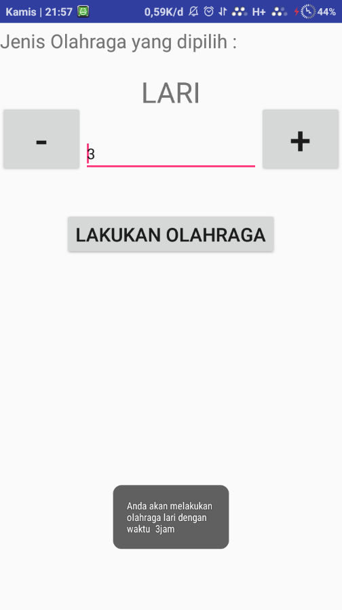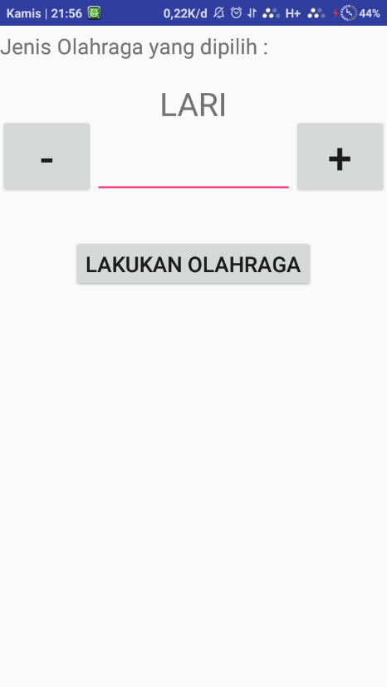Sebelum dan sesudah diisi

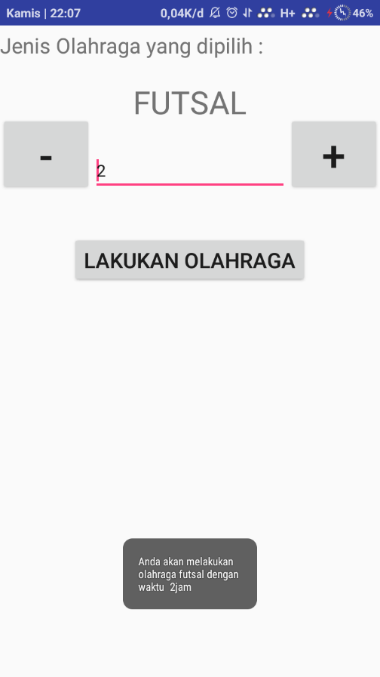Detail olahraga lainnya

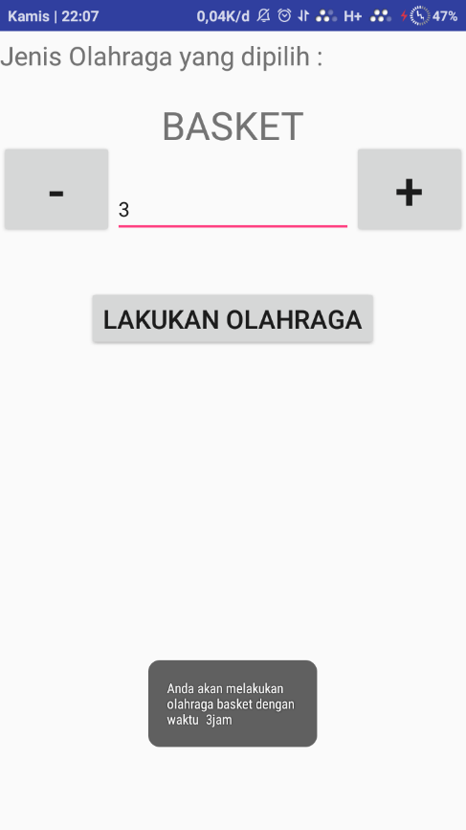

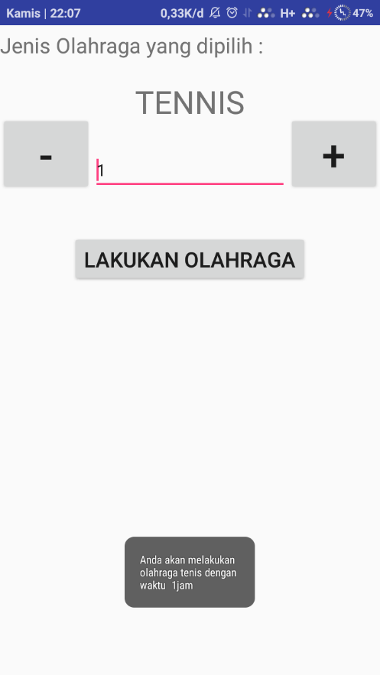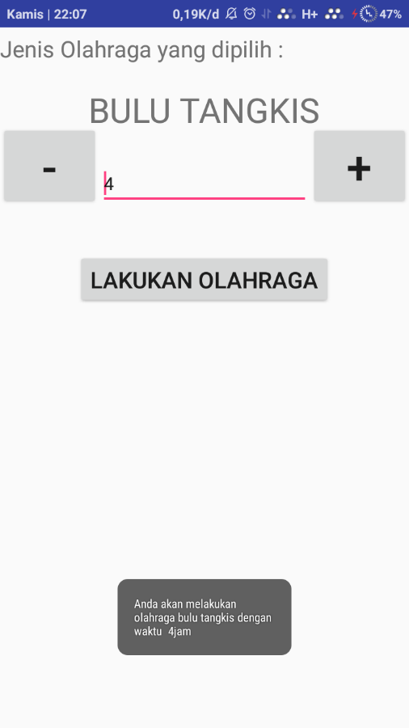

5. Halaman About

Tampilan :

